**TUGAS**

**MATA KULIAH PRAKTIKUM**

**SISTEM OPERASI**

**MODUL : 08**



Disusun Oleh:

FAZAT AQILAH

L200210256

Kelas E

**PROGRAM STUDI TEKNIK INFORMATIKA**

**FAKULTAS KOMUNIKASI DAN INFORMATIKA**

**UNIVERSITAS MUHAMMADIYAH SURAKARTA**

**TAHUN 2022-2023**

**LAPORAN PRAKTIKUM**

|  |  |
| --- | --- |
| NIM : L200210256  Nama : Fazat Aqilah  Dosen Pengampu : Heru Setiya  Nama Asisten : -  -  Tanggal Praktikum : | * Nilai Praktek * Tanda tangan |

1. Vi fork.c

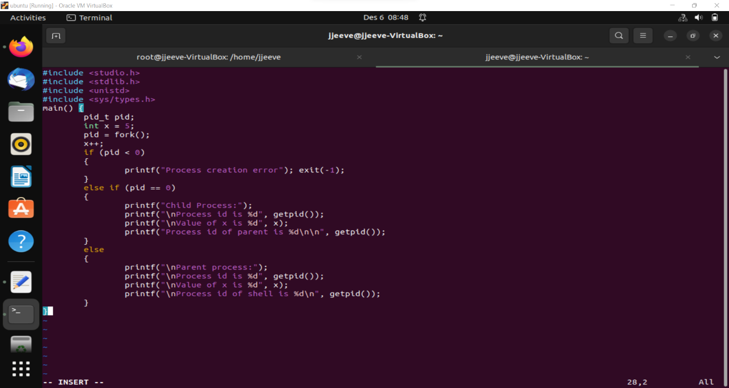

Gcc fork.c



Output

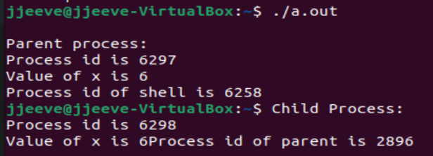

1. Vi wait.c

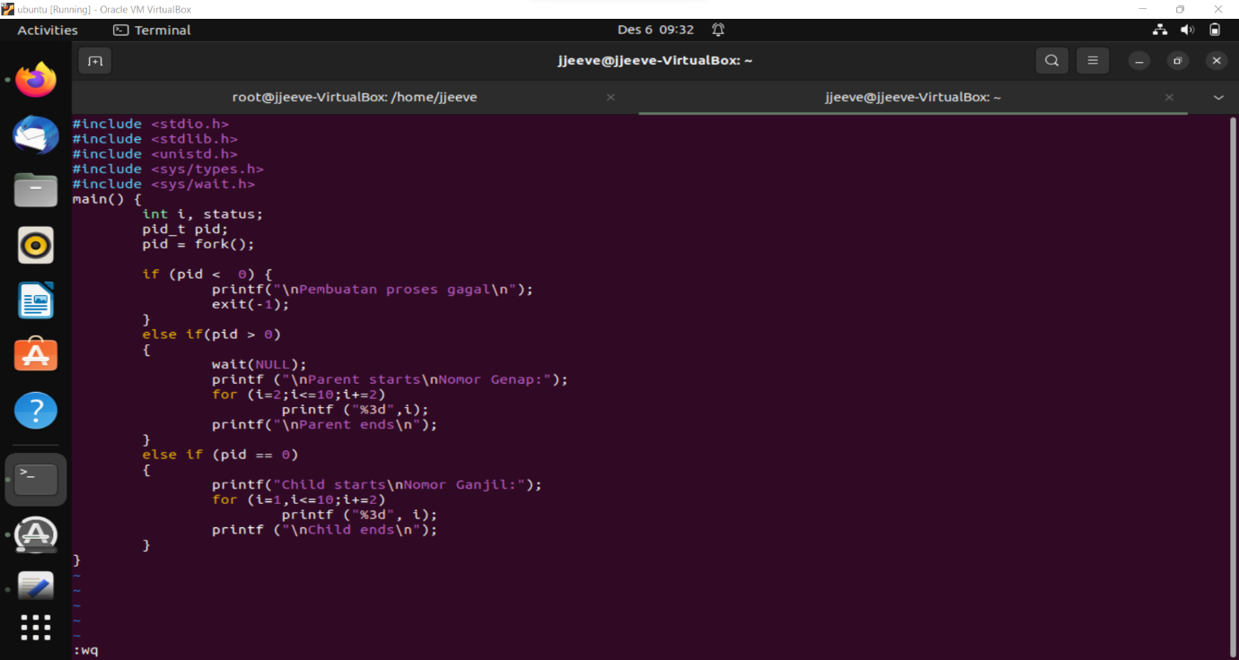

Gcc wait.c

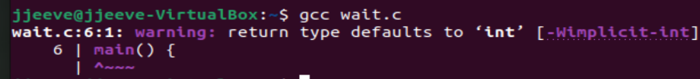

Output wait.c

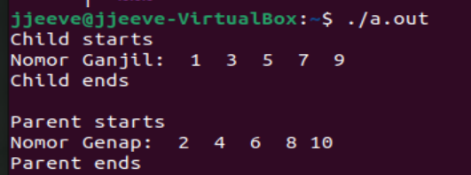

1. Vi exec.c

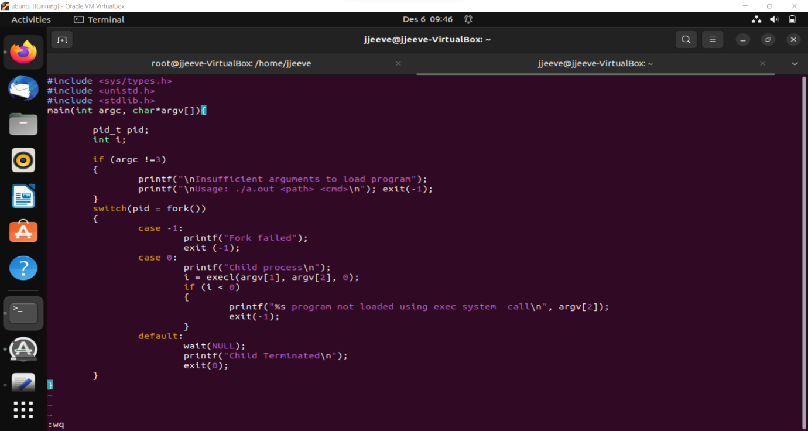

Gcc exec.c

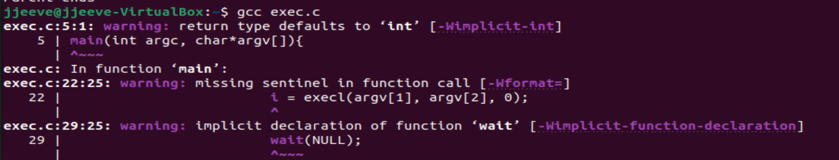

Ouput exec.c



1. Vi stat.c

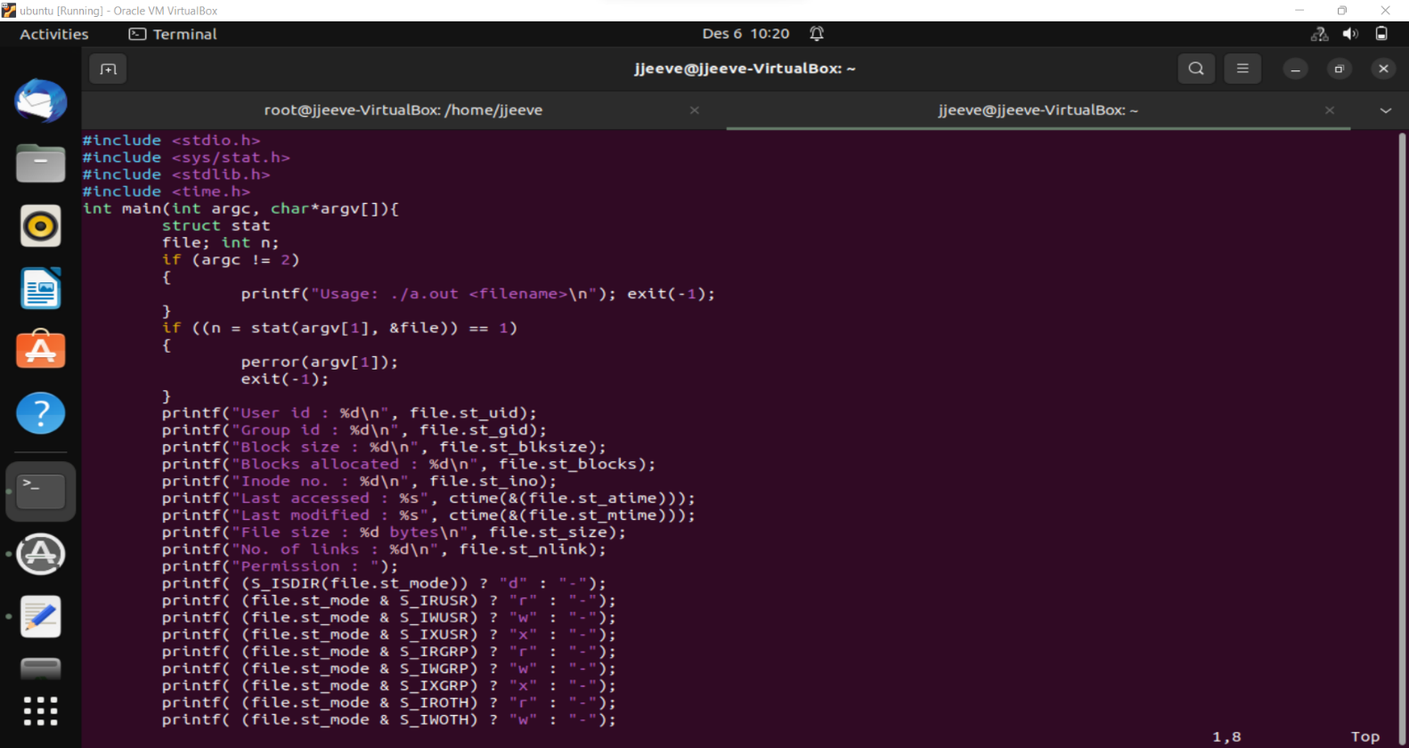

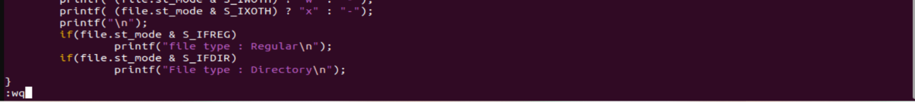

Gcc stat.c

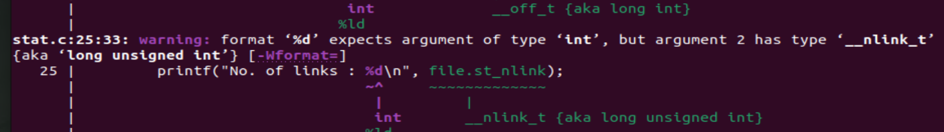

Output stat.c

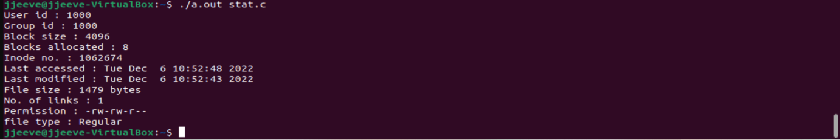

1. Vi dirlist.c

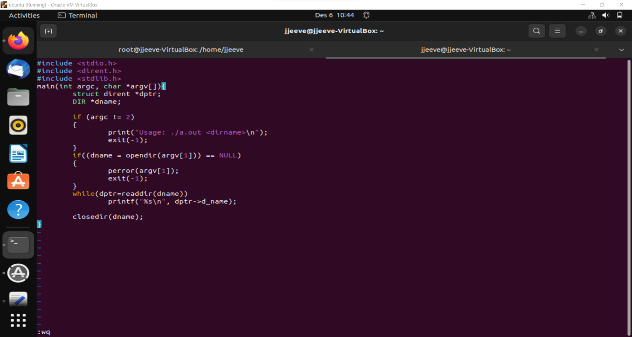

Gcc dirlist.c



Output dirlist.c

